Санкт-Петербургский политехнический университет Петра Великого

Кафедра компьютерных систем и программных технологий

**Отчёт по лабораторной работе №1**

**Дисциплина**: Низкоуровневое программирование

**Тема**: Машина Тьюринга

Выполнил студент гр. 3530901/90003 Е.Е. Ремнева

(подпись)

Преподаватель А.О. Алексюк

(подпись)

“ ” 2021 г.

Санкт-Петербург

2021

**Вариант 12**

**Техническое задание**

Требуется реализовать алгоритм машины Тьюринга, обеспечивающий перевод числа, заданного в двоичном коде в унитарный код. На ленте записано число в двоичном коде. Головка машины в начале работы располагается на последнем символе двоичного числа. В конце работы головка располагается над первым символом получившегося числа в унитарном.

**Метод решения**

Унитарный код представляет собой двоичный код фиксированной длины, содержащий только одну 1. Длина кода определяется количеством кодируемых объектов, то есть каждому объекту соответствует отдельный разряд кода, а значение кода определяется положением 1 в кодовом слове.

$$0_{2}= 1_{унит.}$$

$$1_{2}= {10}_{унит.}$$

$${10}_{2}= {100}_{унит.}$$

$${11}_{2}= {1000}_{унит.}$$

$${100}_{2}= {10000}_{унит.}$$

$${101}_{2}= {100000}_{унит.}$$

Рассмотрим пример перевода двоичного числа в унитарный код.

По сути, унитарный код представляет собой некоторое количество 0, равное самому модулю переводимого числа (рассматриваются только положительные числа), и одной 1 перед ними. Чтобы определить, какое количество нулей необходимо записать на ленту, буду уменьшать двоичное число каждый раз на 1 и после записывать один 0 на ленте результата.

$$1 итерация: {101}_{2}-1_{2}={100}_{2} 0_{унит.}$$

$$2 итерация: {100}_{2}-1_{2}={11}_{2} {00}_{унит.}$$

$$3 итерация: {11}_{2}-1_{2}={10}_{2} {000}_{унит.}$$

$$4 итерация: {10}_{2}-1_{2}=1_{2} {0000}_{унит.}$$

$$1 итерация: 1_{2}-1_{2}=0_{2} {100000}_{унит.}$$

**Метод решения**

Алфавитом машины служат символы: 10. Также представлен дополнительный символ пробел для определения границ исходных данных. По причине того, что алфавит в двоичном и унитарном коде состоит из двух цифр.

**Состояние 1.** Машина начинает свою работу с последнего символа числа в двоичном коде, если заданное число нечетно, то при вычитании не возникнет никаких проблем, если же последняя цифра числа – 0, то необходимо предусмотреть грамотный переход разрядов. Именно для этого случая и требуется состояние №3.

**Состояние 2.** В данном состоянии машина Тьюринга перемещается к числу, которое после станет результатом, и ищет конец данного числа, чтобы записать очередной 0. (Из данного состояния мы всегда будем попадать в состояние №5)

**Состояние 3.** Данное состояние обеспечивает вычитание из двоичного числа 1 с переходом через разряды (то есть, если последняя цифра числа оказывается 0). Как только дошли до первой 1 слева, обнуляем данный разряд и переходим в состояние №7.

Так же состояние №3 позволяет определить, уменьшили ли переводимое число до 0, если да, то это повод закончить программу. Переход к состоянию №4.

**Состояние 4.** Данное состояние является заключительным для работы машины Тьюринга, здесь отчищаются все клетки ленты от незначащих 0, которые остались после уменьшения двоичного числа. Ставится конечная единица перед всеми 0 в записи унитарного числа. На этом программа останавливает процесс перевода, оставляя на ленте результат своей работы.

**Состояние 5.** Данное состояние необходимо для того, чтобы не уйти далеко вправо от результирующего числа, вовремя остановить запись 0, начать возвращение к переводимому числу (из данного состояния возможен переход только в состояние №6).

**Состояние 6.** В данном состоянии машине Тьюринга придется вернуться до переводимого числа, чтобы снова произвести итерацию над уменьшаемым двоичным числом.

**Состояние 7.** После перехода из состояния №3, нужно восполнить разряды 1, так как произошел переход через разряды после вычитания.

**Работа программы**

Табличное описание машины представлено на рис.1

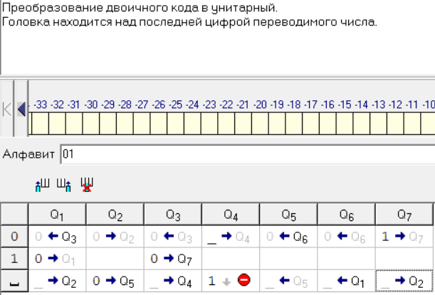

Рис. 1 – Табличное описание.

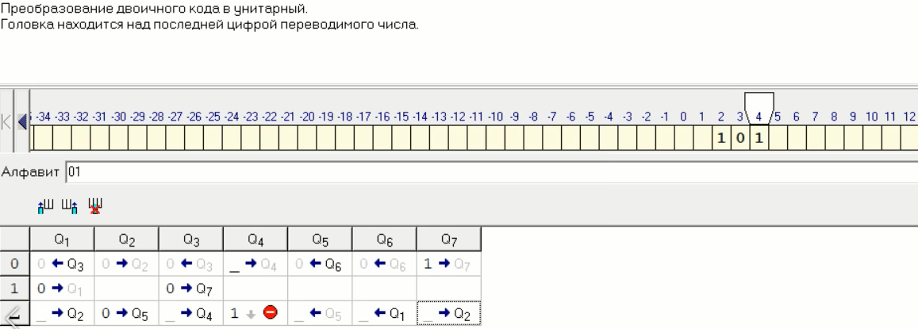

Рис. 2 – Работа программы.

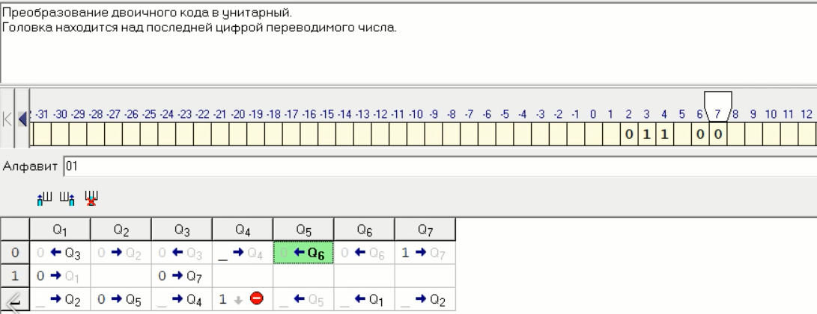

Рис. 3 – Работа программы.

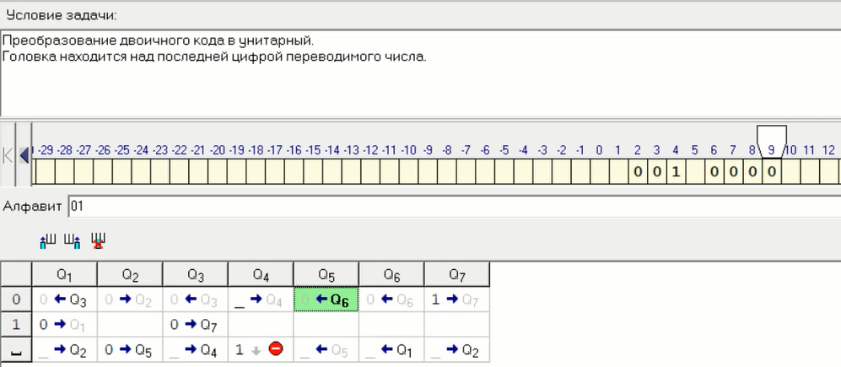

Рис. 4 – Работа программы.

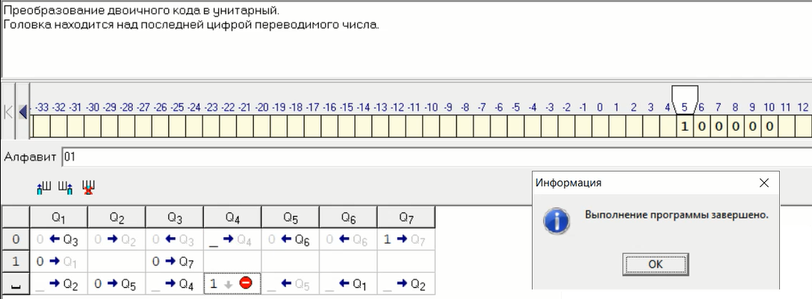

Рис. 2 – Работа программы.

Вывод: В процессе работы был определён алфавит машины Тьюринга. С учётом его был реализован на машине Тьюринга перевод двоичного кода в унитарный. Для этого была построена таблица состояний машины Тьюринга и с использованием её данных машина осуществляла свою работу. Полученные результаты совпали с ожидаемыми.